МИНИСТЕРСТВО ОБРАЗОВАНИЯ СТАВРОПОЛЬСКОГО КРАЯ
государственное бюджетное профессиональное образовательное учреждение
«Ставропольский строительный техникум»

Комиссия профессиональных циклов по экономике
и земельно-имущественным отношениям

Методические УКАЗАНИЯ

по организации и выполнению

внеаудиторной самостоятельной

работы обучающихся
по учебной дисциплине «ОСНОВЫ ГЕОДЕЗИИ»

для студентов 2 курса очной формы обучения
специальности 08.02.08 Монтаж и эксплуатация оборудования и систем газоснабжения

Ставрополь, 2022

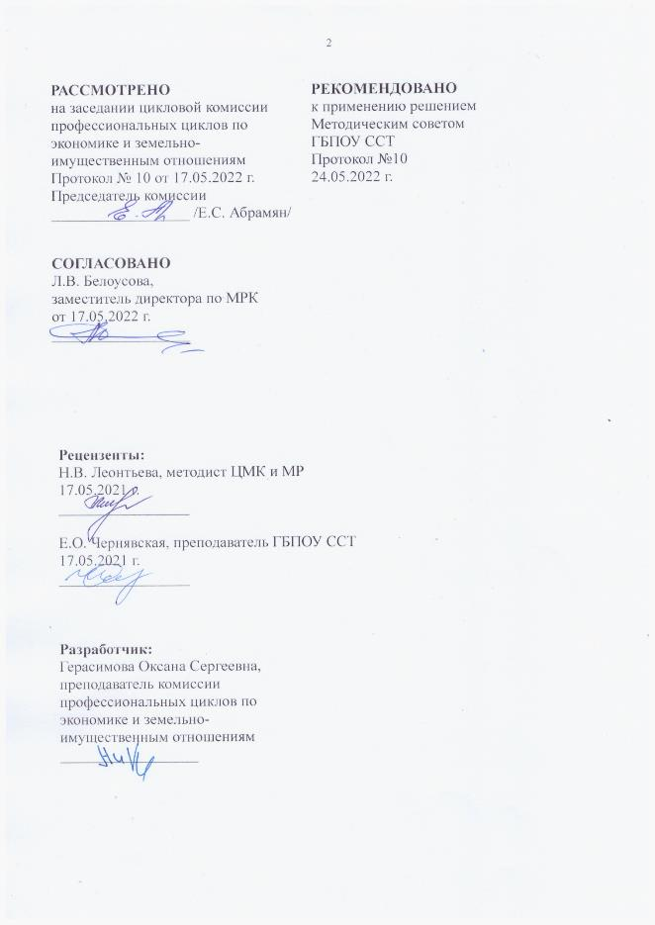

СОДЕРЖАНИЕ
ПОЯСНИТЕЛЬНАЯ ЗАПИСКА |  | 4
1. | Технологическая КАРТА САМОСТОЯТЕЛЬНОЙ внеаудиторной РАБОТЫ ОБУЧАЮЩЕГОСЯ | 5
2. | МЕТОДИЧЕСКИЕ РЕКОМЕНДАЦИИ И КРИТЕРИИ ОЦЕНКИ ПО ВИДАМ САМОСТОЯТЕЛЬНОЙ РАБОТЫ | 7
СПИСОК РЕКОМЕНДУЕМЫХ ИСТОЧНИКОВ И ЛИТЕРАТУРЫ |  | 11

ПОЯСНИТЕЛЬНАЯ ЗАПИСКА

Учебная дисциплина «Основы геодезии» является частью ППССЗ в соответствии с ФГОС по специальности СПО 08.02.08 Монтаж и эксплуатация оборудования и систем газоснабжения.
Требования актуализированных ФГОС диктуют необходимость развития у студентов творческой инициативы, воспитания у них потребности в самообразовании, стремления к повышению уровня своей теоретической подготовки, а также к совершенствованию умений самообразовательной деятельности.
Формирование умений самостоятельной работы студентов – важная задача всех преподавателей.
Внеаудиторная самостоятельная работа обучающихся реализуется в объёме часов, отведенных на нее в учебном плане, и включает в себя выполнение практических заданий.
Данные методические указания разработаны для выполнения обучающимися внеаудиторной самостоятельной работы.
Внеаудиторная самостоятельная работа - планируемая учебная, учебно-исследовательская работа студентов, выполняемая вне занятий по заданию и при управлении преподавателем, но без его непосредственного участия.
Целью методических указаний является обеспечение эффективности внеаудиторной самостоятельной работы студентов.
Задачами методических указаний по выполнению внеаудиторной самостоятельной работы являются:
- систематизация и закрепление полученных теоретических знаний и практических умений студентов;
- развитие познавательных способностей и активности студентов: творческой инициативы, самостоятельности, ответственности и организованности;
- формирование самостоятельности мышления, способностей к саморазвитию, самосовершенствованию и самореализации.
Функциями методических указаний по выполнению самостоятельной работы являются:
- определение содержания работы студентов по овладению программным материалом;
- установление требований к результатам изучения.
Сроки выполнения и виды отчетности самостоятельной работы определяется преподавателем и доводятся до сведения студентов.

1. ТЕХНОЛОГИЧЕСКАЯ КАРТА САМОСТОЯТЕЛЬНОЙ ВНЕАУДИТОРНОЙ РАБОТЫ ОБУЧАЮЩЕГОСЯ
Методические указания по выполнению самостоятельной работы студентами по учебной дисциплине «Основы геодезии» состоят из карты самостоятельной работы студента, практических заданий, методических рекомендаций по выполнению практических заданий и списка рекомендуемых источников и литературы. Они разработаны таким образом, чтобы студенты могли самостоятельно выполнять предложенные задания, а преподаватель будет только проверять выполненные задания.
В карте самостоятельной работы студента указаны названия разделов и тем практических заданий, наименования вопросов, количество часов для выполнения, форма осуществления работы, форма контроля преподавателем. Для выполнения самостоятельной работы студенты используют учебную литературу, законодательные и нормативные правовые акты, интернет-источники, которые предложены в списке рекомендуемой литературы.

По учебному плану на изучение учебной дисциплине «Основы геодезии» студентами предусмотрено всего 100 часов, из них самостоятельных занятий – 4 часа.

Технологическая карта самостоятельной внеаудиторной работы обучающегося

Наименование  разделов и тем  дисциплины /МДК | Виды заданий для  учебной  самостоятельной работы (СР) | Кол-во часов | Место проведения | Форма  отчетности | Форма и методы  контроля СР | Форма учета  выполнения
Тема 2.3  Угловые измерения | Оформление отчетной работы по измерению горизонтальных и вертикальных углов | 2 | Кабинет СР | Письменная работа | Комбинированный опрос (устный углубленный, письменный по отдельным вопросам) | Балльная отметка  в электронном журнале (дневнике)
Тема 3.2. Назначение, виды теодолитных ходов. Состав полевых и камеральных работ при проложении теодолитных ходов | Оформление плана теодолитного хода. | 2 | Кабинет СР | Письменная работа | Комбинированный опрос (устный углубленный, письменный по отдельным вопросам) | Балльная отметка  в электронном журнале (дневнике)
Итого часов учебной нагрузки обучающихся на СР |  | 4

- Методические рекомендации и критерии оценки по видам самостоятельной работы

От степени эффективности организации самостоятельной работы обучающихся зависит качество обучения по конкретной дисциплине, а также уровень овладения видом профессиональной деятельности по специальности среднего профессионального образования.
Самостоятельная работа направлена на формирование практических умений в рамках темы, раздела и дисциплины в целом.
В технологической карте, представленной выше, сформулированы задания для самостоятельной внеаудиторной работы обучающихся с указанием принадлежности к конкретной теме дисциплины, представлен объем часов для выполнения задания, формы и методы контроля, форма отчетности и форма учета выполнения самостоятельной внеаудиторной работы.
Рекомендации по выполнению заданий и критерии их оценивания представлены по видам самостоятельной работы.

Решение практического задания
- Методические рекомендации по решению практического задания.
Для выполнения данного вида задания необходимо:
- необходимо изучить предложенную тему и характеристику условий задания;
- выбрать оптимальный вариант решения;
- решить задание.
- Критерии оценки решения ситуационного задания:
Оценка «отлично» (5 баллов) выставляется обучающемуся, если задание выполнено без ошибок и недочетов или имеющую не более одного недочета.
Оценка «хорошо» (4 балла) выставляется обучающемуся, если задание выполнено полностью, но при наличии в ней не более одной негрубой ошибки и одного недочета, или не более двух недочетов.
Оценка «удовлетворительно» (3 балла) выставляется обучающемуся, если задание выполнено правильно не менее чем на половину или допущено не более двух грубых ошибок, или не более одной грубой ошибки и одного недочета, или не более двух-трех негрубых ошибок, или одной негрубой ошибки и трех недочетов, или при отсутствии ошибок, но при наличии 4-5 недочетов.
Оценка «неудовлетворительно» (2 балла) выставляется обучающемуся, если в задании допущено число ошибок и недочетов превосходящее норму, при которой может быть выставлена оценка «удовлетворительно», если правильно выполнено менее половины задания или не выполнено вообще.

Практическое задание №1 по теме 2.3. Угловые измерения

Задание №1. Оформление отчетной работы по измерению горизонтальных и вертикальных углов
Заполнение угломерного журнала начинается с записи точки стояния инструмента (номер вершины, ПК, плюс) и точек визирования (номер вершины, ПК, плюс). Затем для каждого направления в соответствующих графах журнала производят запись отсчетов по лимбу.
Пример заполнения журнала измерения горизонтальных углов:
Измерение углов β
Станция | Пункт  наблюденгия | Измеренные углы |  |  | Углы 1 и 2 полуприем |  |  | Средние из углов |  |  | Мера линий
Станция | Пункт  наблюденгия | º | ' | " | º | ' | " | º | ' | " | Мера линий
 | КП
 | ПК₀ | 164 | 50 | 00
ВУ | ПК₄ | 71 | 46 | 00 | 93 | 04 | 00
 | КЛ |  |  |  |  |  |  | 93 | 03 | 30
 | ПК₀ | 336 | 03 | 00 | 93 | 03 | 00
 | ПК₄ | 243 | 00 | 00
Пример заполнения журнала измерения вертикальных углов:
Измерение вертикальных углов
Сто-  янки | Название  точки  наблюю-  дения | Место нуля  №0 = $\frac{\text{КЛ}+\text{КП}}{2}$ | Угол наклона  ϕ=$\frac{\text{КП}-\text{КЛ}}{2}$
1 | КП  Верх  Низ  КЛ  Верх  Низ | -15˚49‘  1˚37‘  15˚49‘  -1˚41‘ | $ϕ=\frac{\text{15}°\text{49}+\text{15}°\text{51}}{2}=$=15˚50‘  $$φ=\frac{-1°\text{41}-1°\text{37}}{2}=$$  =-1˚39‘
 | КП  Верх  Низ  КЛ  Верх  Низ | -15˚46‘  1˚26‘  15˚42‘  -1˚30‘ | $$ϕ=\frac{\text{15}°\text{42}+\text{15}°\text{46}}{2}=$$  =15˚44‘  $φ=\frac{-1°\text{30}-1°\text{25}}{2}=$=-1˚47‘

Практическое задание №2 по теме 3.2. Назначение, виды теодолитных ходов. Состав полевых и камеральных работ при проложении теодолитных ходов

Задание №1. Оформление плана теодолитного хода.

На плотном ватмане графика поперечного масштаба.
Предположим, требуется нанести точку с координатами Х₂ = +461,13 м, Y₂ = 746,88 м. Сначала выясняют, в каком из квадратов сетки должна лежать эта точка: по направлению оси Х точка должна находиться между линиями сетки с абсциссами +400 и +500, по направлению оси Y – между линиями сетки с ординатами +700 и +800.
От линии с абсциссой +400 по вертикальным сторонам этого квадрата откладывают вверх в масштабе расстояние 61,13 м и проводят линию, параллельную оси Y. Вдоль этой линии от вертикальной линии сетки с ординатой +700 откладывают вправо расстояние 46,88 и в масштабе плана. Все построения выполняются с точностью 0,1 мм. Полученную точку накалывают острием ножки циркуля, обводят окружностью диаметром 1,5 мм. Внутри этой окружности никакие линии проводить нельзя. Рядом с кружком подписывают номер точки.
Нанесение точек по координатам контролируется по известному горизонтальному расстоянию между вершинами хода, записанному в ведомости координат. Это расстояние, взятое по поперечному масштабу при помощи циркуля, сравнивается с расстоянием между теми же точками на чертеже. Расхождение допускается не более 0,2 мм. При большем расхождении проверяется правильность нанесения точек по координатам, а при отсутствии погрешностей – правильность построения координатной сетки.
После построения вершин теодолитных ходов и контроля работы, их последовательно соединяют тонкими линиями, причем линию доводят до кружка, очерченного вокруг нанесенной по координатам точки. Построенное таким образом плановое обоснование служит опорой для нанесения контуров местности.
План теодолитной съемки составляют по данным абриса съемки, используя результаты всех измерений, сделанные в поле при съемке ситуации. Способ построения контуров на плане соответствует способу съемки их на местности.
Точки, снятые способом перпендикуляров, строят измерителем, используя поперечный масштаб; перпендикуляры к сторонам хода восстанавливают прямоугольным треугольником и линейкой.
Точки, снятые способом полярных координат, наносят, используя измеритель, транспортир и поперечный масштаб.
Для этого центр транспортира прикладывают к точке хода, на которой при съемке стоял теодолит, а нулевой диаметр его совмещают с линией, по которой был ориентирован лимб. Отметив на бумаге все полярные углы, прочерчивают направления и откладывают на них в масштабе плана соответствующие радиус – векторы.
Точки, снятые угловыми засечками, строят транспортиром и линейкой; углы на плане строят от тех же опорных линий, от которых их измеряли при съемке.
Точки, снятые способом линейных засечек, наносят на план с помощью измерителя и поперечного масштаба.
Точки, снятые створным способом, строят в створе соответствующих сторон хода измерителем по поперечному масштабу.
Измеренные при съемке ситуации расстояния и углы на плане не подписывают. По мере накладки точек на план по ним вычерчивают в соответствии с абрисом необходимые контуры и предметы местности. Временно, впредь до изображения ситуации условными знаками, на чертеже подписывают карандашом наименование отдельных контуров в пределах изображенных границ и предметов местности.
Сетку квадратов полностью не вычерчивают, а обозначают лишь крестиками зеленого цвета 6х6 мм их вершины.
С северной стороны участка подписывают значения Y, а с восточной – Х линий координатной сетки возле соответствующих вершин квадратов черным цветом.
Береговые линии рек, ручьев, озер кюветы с обеих сторон шоссе вычерчиваются тушью зеленого цвета плавными кривыми (без угловых изломов).
Все остальные линии, условные знаки и надписи выполняют черной тушью. Стороны диагонального хода оставляют в карандаше.
Характеристика строений (КЖ – каменный жилой, Н – деревянный нежилой) подписывается параллельно большей стороне строения; название реки и направление течения – вдоль реки. Все остальные надписи на плане делаются строго горизонтально; высота букв строчных – 2-3 мм, заглавных и цифр – 4-5 мм.
Против середины каждой стороны основного полигона подписывают тушью в виде дроби значение румба (в числителе) и горизонтального проложения стороны (в знаменателе). Эти надписи делают вне полигона так, чтобы черта дроби была параллельно оси ординат; дробь должна отстоять от стороны полигона на 1-1,5 см.
Под вычерченным полигоном симметрично вычерчивают черной тушью график поперечного масштаба 1: 1 000 (или 1: 2 000)с основанием 2 см и высотой 3 см (вся длина графика 12-12,5 см).
На расстоянии 10 мм от края листа проводят двойную рамку, внешняя линия которой толщиной 1,0 мм, внутренняя – 0,2 мм; между этими линиями – 2 мм. Название работы (План теодолитной съемки), масштаб плана, фамилия и группа выполнившего работу и принявшего преподавателя приводится в угловом штампе.

СПИСОК РЕКОМЕНДУЕМЫХ ИСТОЧНИКОВ И ЛИТЕРАТУРЫ
Печатные издания и электронные издания
Основная литература:
1. Киселев, М.И. Геодезия [Текст] : учебник для студ. учреждений сред. проф. образования /М.И. Киселев, Д.Ш. Михелев.-13-е изд., стер. – М.: Издательский центр «Академия», 2017г. - 384с.
2.Макаров, К.Н. Инженерная геодезия: учебник для СПО / К.Н.Макаров.- 2-е изд. испр. и доп.- М.:Издательство Юрайт, 2017.-348с.

Дополнительная литература:
- Федотов, Г.А. Основы аэрогеодезии и инженерно-геодезические работы в строительстве [Текст]: учебник для студ. учреждении высш. образования /Г.А.Федотов, А.А. Неретин. -2-е изд., перераб.и доп.- М.: Издательский центр «Академия» , 2014г.-272 с. – ( Сер. Бакалавриат).
- Кусов, В.С. Основы геодезии, картографии и космоаэросъемки [Текст]: учебник для студ. учреждений высш. проф. образования / В.С. Кусов. – 2-е изд., испр. - М.: Издательский центр «Академия», 2012. – 256с.- (Сер.Бакалавриат).
- Федотов, Г. А. Инженерная геодезия [Текст]: учебник /Г. А. Федотов. – 5-е изд., стер.- М.: Высш. шк., 2009 – 463с.: ил.
- Градостроительный Кодекс, ООО НПП «ГАРАНТ – СЕРВИС – УНИВЕРСИТЕТ», 2015.- [ Электр. документ]. – Режим доступа: WWW.GARANT. RU
- Основы геодезии. О геодезии и разный полезный материал для геодезистов [Электронный ресурс].- Режим доступа: http://geodesy-bases.ru
- Свод правил: СП 47.13330.2012 [Электронный документ].- М.: Изд-во стандартов, 2012. – 110с.
- Кузнецов О.Ф. Основы геодезии и топография местности [Электронный ресурс] : учебное пособие / О.Ф. Кузнецов. –Электрон. текстовые данные. –М. : Инфра-Инженерия, 2017. –286 c. –978-5-9729-0175-3. –Режим доступа: http://www.iprbookshop.ru/68998.html
- Ерилова И.И. Геодезия [Электронный ресурс] : лабораторный практикум / И.И. Ерилова. –Электрон. текстовые данные. –М. : Издательский Дом
- МИСиС, 2017. –52 c. –2227-8397. –Режим доступа: http://www.iprbookshop.ru/72590.html
- Попов Б.А. Основы геодезии [Электронный ресурс] : практикум / Б.А. Попов, И.В. Нестеренко. –Электрон. текстовые данные. –Воронеж: Воронежский государственный архитектурно-строительный университет, ЭБС АСВ, 2016. –88 c. –978-5-89040-617-0. –Режим доступа: http://www.iprbookshop.ru/72927.html
- Инженерная геодезия [Электронный ресурс]: курс лекций / М.М. Орехов [и др.]. –Электрон. текстовые данные. –СПб.: Санкт-Петербургский государственный архитектурно-строительный университет, ЭБС АСВ, 2016. –236 c. –978-5-9227-0664-3. –Режим доступа: http://www.iprbookshop.ru/74329.html
- Инженерная геодезия [Электронный ресурс] : учебник / М.Г. Мустафин [и др.]. –Электрон. текстовые данные. –СПб. : Санкт-Петербургский горный университет, 2016. –337 c. –978-5-94211-762-7. –Режим доступа: http://www.iprbookshop.ru/71694.html

